З 21.04.2020 р. по 25.04.2020 р. освітній процес у БІНПО продовжувався в умовах карантину.
30 квітня відбулась ФІНАЛЬНА (П'ЯТА) ЗУСТРІЧ НА ОСВІТНЬОМУ ІВЕНТІ У Білоцерківському інституті неперервної професійної освіти: "КОЛЕСО ІДЕЙ" МОДЕРАТОРІВ ОСВІТНЬОГО ІВЕНТУ, у якій взяли участь всі модератори івенту. Понад 2,5 годин тривала зустріч з педагогами з 19 областей України, представлено вебінари, майстер-класи, кейси ідей для професійного саморозвитку, самовдосконалення, самореалізації. Зареєстровано понад 600 учасників з більш, чим 450 точок підключення.
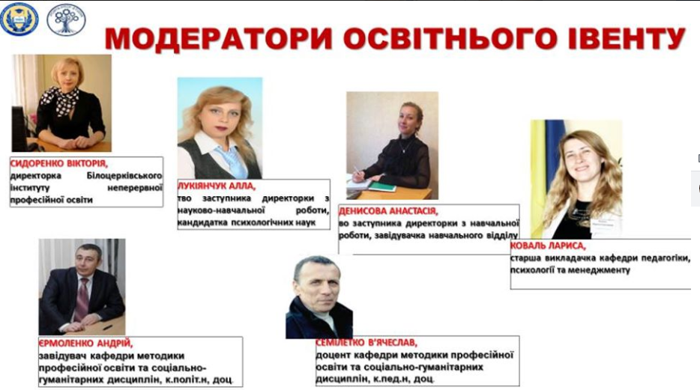

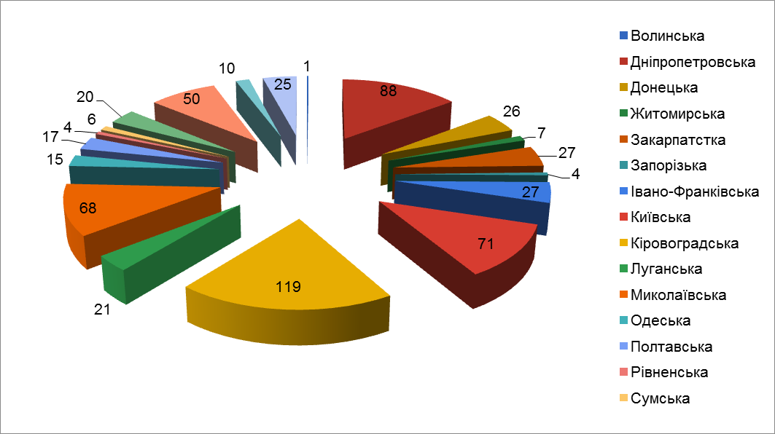

Заходи отримали велику кількість схвальних відгуків.
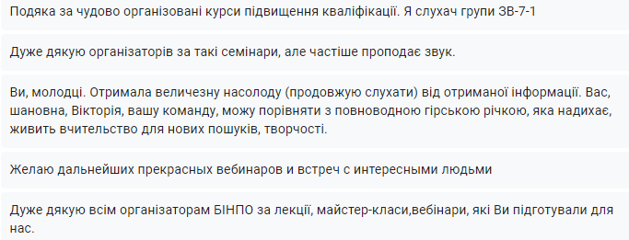
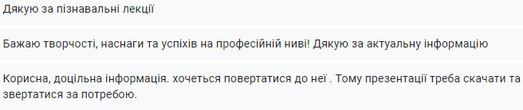
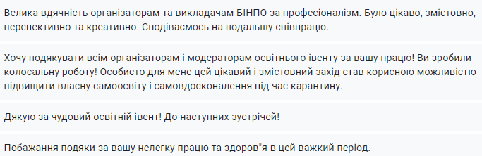
Відповідно до плану-графіка підвищення кваліфікації педагогічних працівників державних закладів професійної (професійно-технічної) освіти України на 2020 рік з 27.04.2020 р. по 30.04.2020 р. здійснювався дистанційний та заочний етапи курсів підвищення кваліфікації.
На освітній платформі PORTA-PROF-STUDIA (режим доступу: profosvita.org) було розміщено матеріали для опрацювання слухачами про сучасні освітні практики в процесі виробничого навчання, професійний розвиток фахівців в умовах формальної, неформальної та інформальної освіти, розвиток творчості педагога ЗП(ПТ)О продовжується координація освітнього процесу відповідальними особами та викладачами електронною поштою, у групах у Вайбер, на платформах для проведення онлайн сесій тощо.

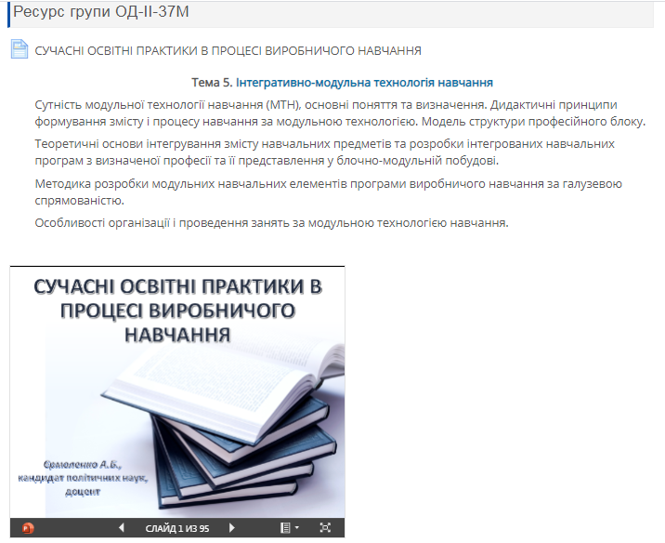
Фахова передвища освіта
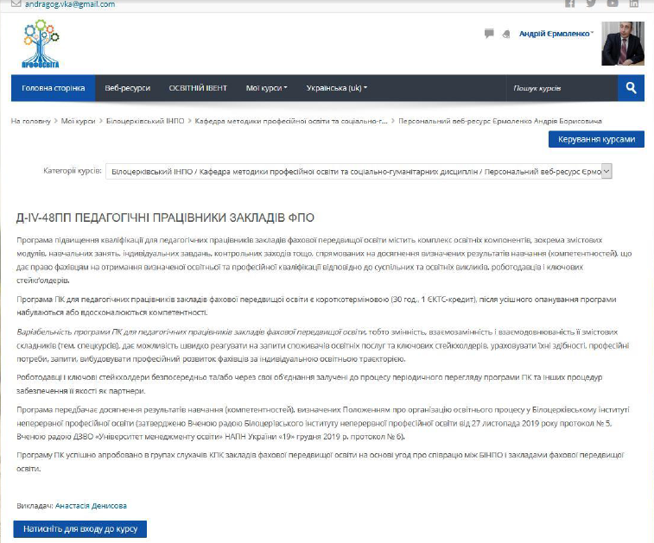

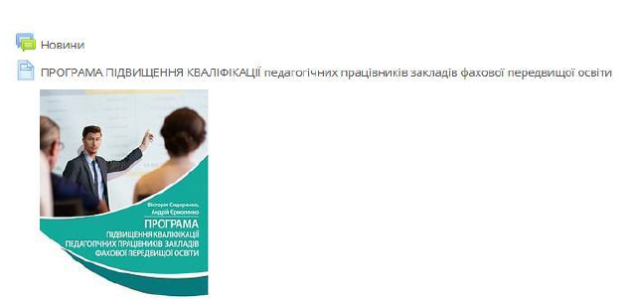
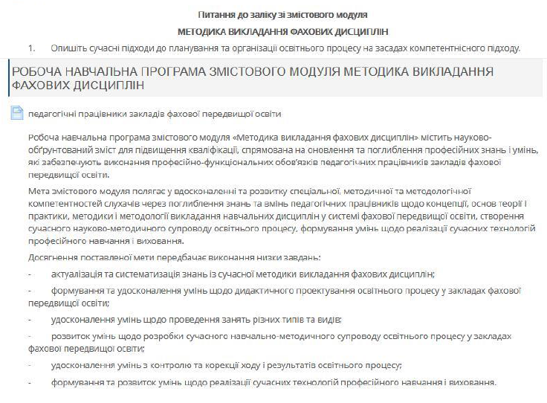
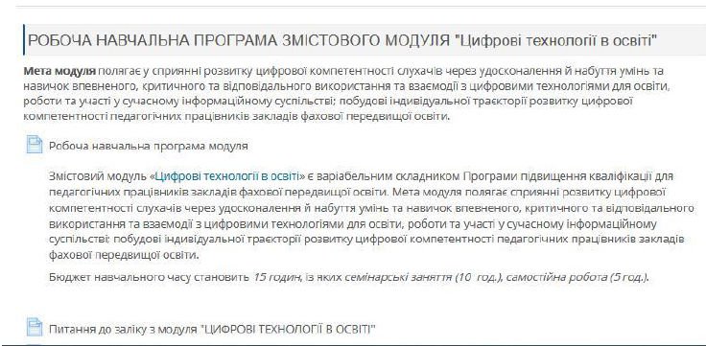
27.04.2020 р.

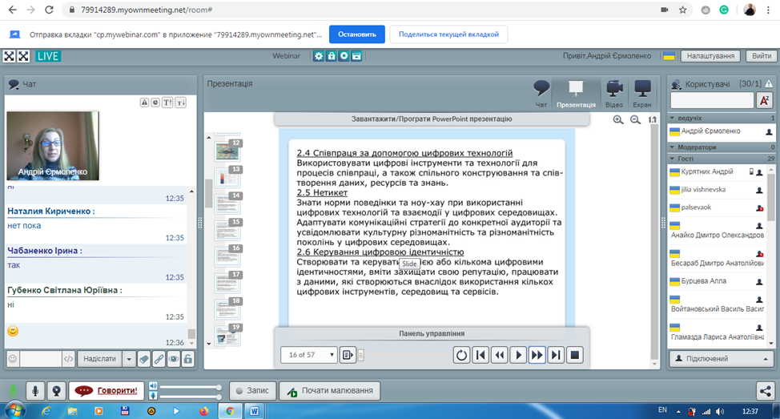

28.04.2020 р.
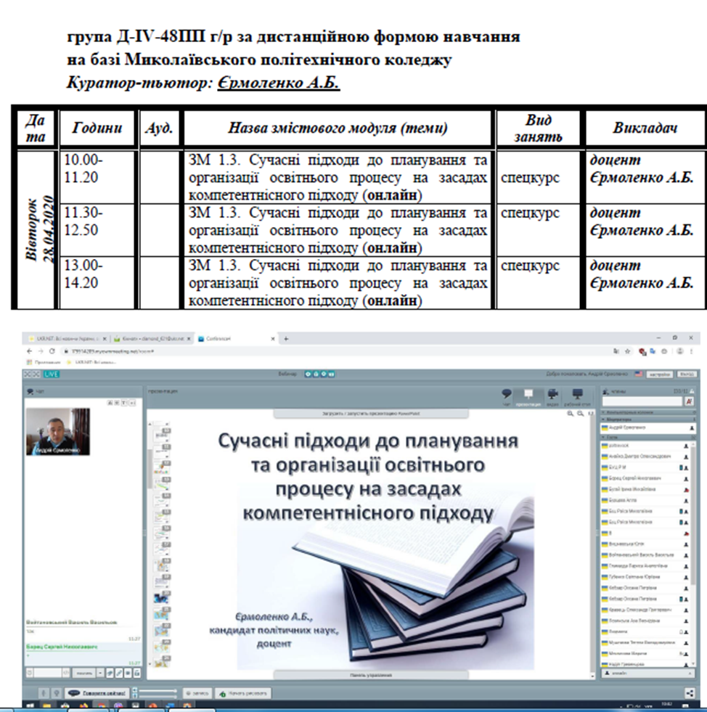
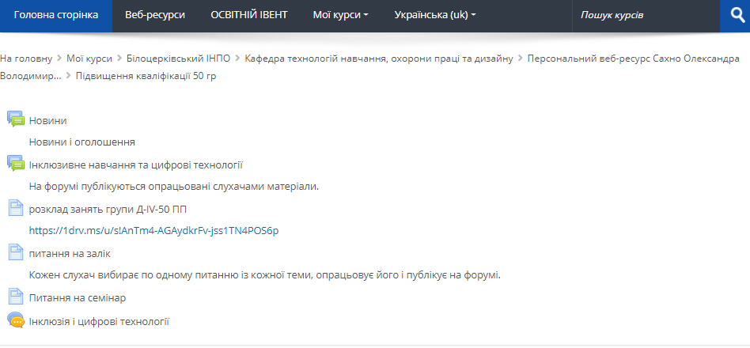

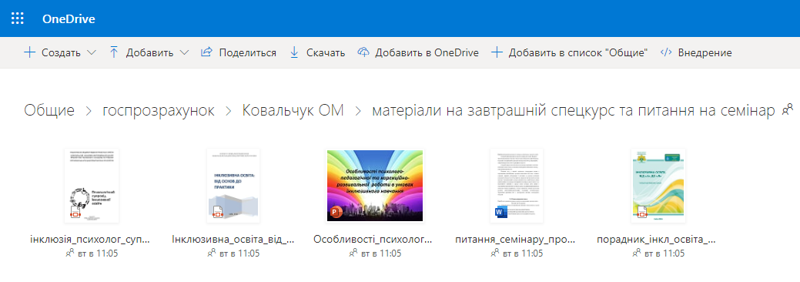
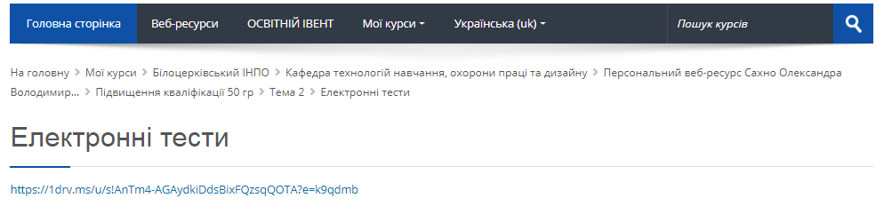
29.04.2020 р.
